Software-Information von Mitutoyo

Software-Information von Mitutoyo
Schwachstellen in CodeMeter-Laufzeitumgebung (CodeMeter Runtime) – Update

WIBU-SYSTEMS hat erneut einen die CodeMeter-Laufzeitumgebung (CodeMeter Runtime) betreffenden Sicherheitshinweis (Security Advisory) veröffentlicht.
Das CodeMeter-Laufzeitumgebungssystem (CodeMeter Runtime) ist seit folgenden Versionen installiert:
- MCOSMOS v4.2
- MiCAT Planner v1.5
CodeMeter dient bei der von Ihnen eingesetzten Software dem Schutz und der Lizenzierung.
Die entsprechenden CVEs (Common Vulnerabilities and Exposures – häufige Schwachstellen und Sicherheitslücken) wurden am 15. 6. 2021 veröffentlicht.
Das Update ist zwingend nötig (Ausnahmen finden Sie in den FAQs der beigefügten CVEs – Abschnitt „Häufig gestellte Fragen“).
WIBU-SYSTEMS hat die aktualisierte CodeMeter-Laufzeitumgebung (CodeMeter Runtime), mit der alle CVEs beseitigt werden, am 15. 6. 2021 auf seiner Website zum Download freigegeben:

https://www.wibu.com/de/support/anwendersoftware/anwendersoftware.html

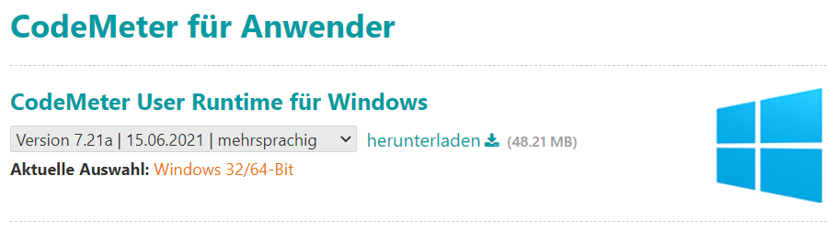

Ausführliche Informationen von WIBU-SYSTEMS einschließlich der CVE-Nummern sind beigefügt.

